EL CONOCIMIENTO FILOSÓFICO
Tema: Introducción a la Filosofía
Objetivo: reconocer las características del pensamiento filosófico.
Responde las siguientes preguntas de acuerdo con tus conocimientos previos:
- ¿Cuántos tipos de conocimiento existen?
- ¿Cuáles son las herramientas del pensamiento que se emplean para responder los cuestionamientos del ser humano?
- ¿Consideras que tu pensamiento es mítico, religioso o filosófico? Explica la respuesta.

TIPOS DE CONOCIMIENTO
Por naturaleza, el ser humano es un curioso e intenta conocer el funcionamiento de la naturaleza y de la misma sociedad. El ser humano se plantea preguntas, algunas de ellas profundas y complejas y otras más específicas. Sin embargo, no todas las respuestas a las que se llegan son de la misma naturaleza.
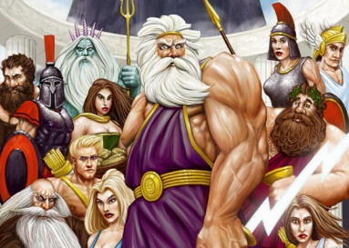
Se reconoce que una manera de responder a los misterios puede ser empleando la imaginación. Este tipo de respuestas obedecen a un conocimiento de mítico. El mito se puede definir como un relato creativo por el que los seres humanos intentan explicar sobre todo el funcionamiento de las fuerzas de la naturaleza, pero también los sentimientos humanos. En los grupos humanos primitivos el relato mítico se va convirtiendo en centro de las actividades sociales y tamb ién en un elemento de la identidad propia, de manera que casi todo lo que se hace es coherente con el mito. Cada grupo humano construyó su propio relato mítico, algunos de ellos muy elaborados y completos, que han llegado hasta nuestros días por la transmisión oral y posteriormente se han escrito.
Ilustración 1 Dioses griegos. Tomado de http://9elias.files.wordpress.com/2010/05/w-dioses-griegos18.jpg
A continuación revisaremos una adaptación del mito griego la caja de Pandora:
Por otra parte, existen respuestas basadas en la fe, como creencia en un ser superior y en la vida después de la muerte. Este tipo de conocimiento es lo que llamamos conocimiento religioso y requiere de la aceptación de una doctrina. Existen muchos tipos de religiones y en la mayoría de los casos logran responder a todas las preguntas de manera coherente a sus creencias. La única manera en que las respuestas religiosas fallan es si se pierde la fe.
El mito de la caja de Pandora se inicia cuando Prometeo se atrevió a robar el fuego que portaba el dios Sol en su carro. Zeus furioso ordenó a diferentes dioses crear una mujer que pudiera seducir a cualquier hombre. Hefesto la creó con arcilla y le brindó formas sugerentes. Atenea la vistió elegante y Hermes le dio el don de seducir para que finalmente Zeus le dé vida y la mande a la casa de Prometeo.
Allí vivía junto a su hermano Epimeteo que a pesar de haber sido advertido de la venganza de Zeus aceptó la llegada de Pandora y se enamoró hasta tomarla por esposa. Pero Pandora traía con ella una caja con todos los males que puedan contaminar al mundo de desgracias. Uno de esos elementos era la esperanza, consuelo de quien sufre. Pandora presa de la curiosidad abrió la caja y así dejó escapar sin quererlo todos los males. Los bienes subieron hasta el Olimpo y junto a los dioses. La muchacha presa del pánico cerró la caja y quedó dentro la Esperanza, que era necesaria para superar todos los males.
Pandora corrió hacia los hombres para intentar consolarlos, hablándoles de la esperanza, explicándoles que siempre podrían acudir a ella ya que estaba bien guardada. (Tomado de http://www.lointeresante.com/el-mito-de-la-caja-de-pandora)

El tercer tipo de conocimiento se basa en la dimensión racional, de manera que se intenta dar respuestas que puedan ser comprobables, o que procedan de argumentos lógicos. Este tipo de conocimiento es el conocimiento filosófico. Para la filosofía es fundamental plantearse preguntas y poderlas resolver empleando métodos basados en la razón.
Es normal encontrar en el pensamiento del ser humano al mismo tiempo lo mítico, lo religioso y lo filosófico. Sin embargo, uno de estos tipos de pensamiento ha tendido a predominar más que los otros dependiendo la época histórica y el tipo de sociedad. Se afirma que en la antigüedad y en las sociedades primitivas predominó el pensamiento mítico; en la edad media y algunas sociedades pre-modernas, predomina el pensamiento religioso, y en las sociedades modernas tiende a predominar el pensamiento filosófico, sin que por ello se pueda afirmar que uno es mejor que los otros.
Finalmente, podemos señalar que la relación entre conocimiento científico y conocimiento filosófico es estrecha, porque muchas de las preguntas de la filosofía se especializaron hasta el punto que requerían un conocimiento más práctico, pero igualmente racional y metódico, que terminó siendo la ciencia. Por eso se afirma que la filosofía es la madre de todas las ciencias.
Responde las siguientes preguntas de acuerdo con a lectura anterior:
4. ¿Qué es el mito?
5. ¿Qué significa el mito para una comunidad primitiva?
6. ¿Qué se busca con el mito?
7. Resume brevemente el mito de la caja de Pandora.
8. ¿Qué busca explicar el mito de la caja de Pandora?
9. Consulta otros mitos y comenta qué es lo que quieren explicar.
10. ¿Consideras que los mitos son incoherentes? Explica la respuesta.
11. ¿Cuáles pueden ser formas del pensamiento mítico en nuestra sociedad?
12. ¿Cuáles son las características del pensamiento religioso?
13. ¿Cómo puedes entender la doctrina de fe de una religión?
14. Comenta brevemente una explicación religiosa que conozcas.
15. Elabora un cuadro comparativo de los tres tipos de pensamiento comentados, teniendo en cuenta el elemento en el que se basan y el tipo de respuesta que construyen.
16. ¿Cuál de los tres tipos de pensamiento es el que más empleas y por qué?

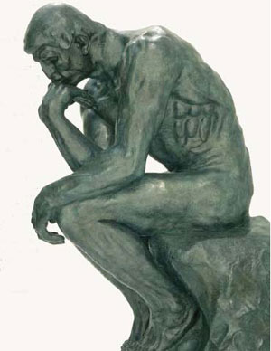

Ilustración 2. El pensador de Rodin. Tomado de http://mipensamientoextra.files.wordpress.com/2010/03/12.jpg

APRENDIENDO A APRENDER
17. ¿Qué aprendiste en esta sesión?
18. ¿Cuántas partes tiene esta guía de trabajo?
19. ¿Qué operaciones mentales realizaste para resolver la guía de trabajo?
20. ¿Qué dudas te surgen a partir del trabajo de esta guía?

